**富奥威泰克汽车部件（安徽）有限公司**

**公司简介**

富奥威泰克汽车部件（安徽）有限公司，作为汽车零部件的龙头，母公司是国有控股中国一汽集团旗下的上市公司，主要股东吉林省国资委和一汽集团，总部位于吉林长春，拥有20多年生产制造经验，具备冲压、焊接、涂装、装配、机架五大汽车制造行业核心工艺。富奥威泰克专注前后副车架，控制臂、纵臂、拉杆汽车零部件细分领域成为行业“领头羊”。

**公司成长**

富奥汽车零部件股份有限公司成立于1998年，2013年在中国深圳证券交易所上市，所属公司31家。主要产品包括： 底盘系统、发动机附件系统、新能源、汽车电子、转向及安全系统、制动和传动系统、紧固件系统等系列产品。公司现有10家省级技术中心和试验室。公司依托整车，布局全国，同时推进全球化资源布局，设立富奥美国公司、欧洲办事处；成立富奥墨西哥公司等，加快国际化进程的步伐。“十三五”规划确立：全球化的供应商的发展方向，强调自主研发能力提升。公司宏伟蓝图已绘共建新能源汽车强势发展的黄金时期，发展机遇无限可期！

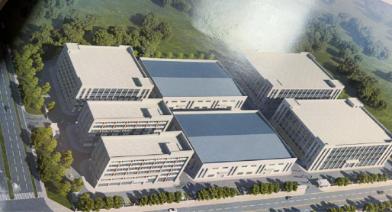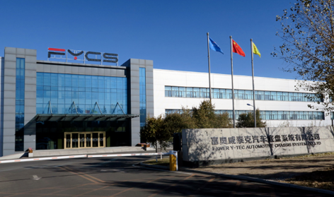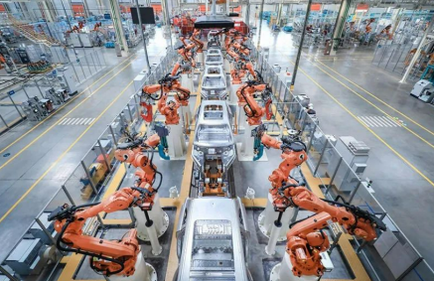

安徽园区效果图 吉林长春总部园区图 车间机械臂图

**实习生/管培生/操作技术 10人**

|  |  |  |  |
| --- | --- | --- | --- |
| **招聘岗位** | **招聘 人数** | **所需专业** | **岗位职责描述** |
| 焊接调整技师 | 1 | 机械类相关专业 | 本科，看懂二维图，熟悉2D/3D，熟悉电弧焊，气体保护焊，有电工证 |
| 机电维修技师 | 1 | 机械类相关专业 | 本科，看懂二维图，熟悉2D/3D，熟悉机械原理构造、熟练应用各类维修工具 |
| 三坐标测量员 | 1 | 测量类相关专业 | 本科，看懂二维图用CATIA，熟悉尺寸公差、形位公差，掌握机械制图的知识，能学习编制测量程序 |
| 焊接操作技师 | 1 | 机械类相关专业 | 本科，看懂二维图，熟悉2D/3D，焊接、装配生产线产品质量分析、对策实施、跟踪验证，工艺过程整改优化 |
| 检验员 | 1 | 机械类相关专业 | 本科，看懂二维图，熟悉2D/3D，熟练掌握过程检验相关要求，会使用量检具 |
| 剖检元 | 1 | 机械类相关专业 | 本科，看懂二维图，熟悉2D/3D及工艺文件，能识别关键、特殊工序，了解受检产品的结构、性能和使用要求 |
| 物料工 | 1 | 机械类相关专业 | 本科专业不限 |
| 库管工 | 1 | 理工科相关专业 | 本科专业不限 |
| 化学实验员 | 1 | 化学相关专业 | 本科，看懂二维图，化学实验类相关专业 熟悉2D/3D |
| 涂装调整技师 | 1 | 化学相关专业 | 本科，看懂二维图，熟悉2D/3D，涂装生产线产品质量、设备问题、安装、调试、涂装试验件的试制等 |

专业技术岗：车辆工程、 电气工程、机械工程、智能制造、化学实验、自动化机器人等（年薪面议10W+）

**专业技术岗位（5人）**

**机械工程师**

岗位描述

1. 组织制定设备一二三级维修保养计划并培训跟踪实施
2. 设备常规和突发故障的解决，及再发防止对策的制定及实施
3. 设备新增、大修、改造等技术协议审定、会签、验收工作

任职要求：

1. 机械设计制造及其自动化相关专业
2. 熟悉应用设计和选型及3D模型和2D图形设计

**电气工程师**

岗位描述

1. 监控基础设施及能源设施使用及运行成本
2. 设备新增、大修、改造等技术协议审定、会签、验收工作
3. 动能、固修等费用预算的制定

任职要求：

1.完成自动化设备的设计、编程和调试

2.有西门子、欧姆龙、三菱等系列PLC编程调试经验

**质量工程师**

岗位描述

1.组织评审顾客质量特殊要求

2.主导新产品的质量改进

3.主导新产品检测设备全过程活动

任职要求：

1. 熟悉汽车结构、检验工艺流程，能快速分析过程中产品质量问题
2. 熟悉CATIA、 Auto CAD、过程质量管理工具及IATF16949相关知识

**压装/涂装工程师**

岗位描述

1.组织装配车间的生产活动，保质保量完成生产任务

2.工艺规程和生产操作规程及其它技术文件的制定与修改，编制产品特殊特性表、过程流程图、操作指导书等

3.负责工艺规程的增补和修订工作，负责客户的设计变更的产品评审，费用评估及模具、检具、夹具费用更改

任职要求

1.机械、电气自动化、化学工程与工艺（高分子化工）相关专业

2.熟悉涂装工艺相关工作

**焊接工程师**

岗位描述

1.新产品焊接、精冲、机加工艺分析、设备报价工作，参与技术交流和技术问题解决的跟踪工作

2.工艺规划的变更或优化工作，负责客户的设计变更的产品评审，费用评估及设备、夹具费用更改

3.焊接新项目导入时产品工艺的开发、设备导入及作业标准化建立；生产工艺的优化，生产效率持续提升

任职要求：

1.熟悉焊接工艺，汽车制造相关行业

2.可招收应届毕业生

**人才理念**： 以人为本，在“选、育、用、留”方面建立多项有利人才发展的晋升成长机制

**职业发展**：全面贯通管理人才、技术人才、技能人才的发展通道（员工➛班长➛工程师-➛主任）

**津贴补贴：**建立形式多样的薪酬与激励制度，为奋斗者提供具有竞争力的收入！免费工作餐、加班费、节日福利、高温津贴、生日福利、住房补贴、工会福利等

**薪资福利：**

1. 技术/操作岗工资：5500-8000元/月，多重福利为你保驾护航，劳动保护、健康体检、五险一金（失业+养老+医疗+生育+工伤+公积金）量产前标准工时，绩效工资、批量生产后计件多劳多得，另有年终奖等

2.其他福利：享受国家劳动法规定的相关假期

3**.**文 体：企业文化定期组织各类文体活动以及生日会、外出旅游、聚餐、联欢等活动

4**.**工作时间：原则上每周工作5天，每天工作8小时（加班按国家劳动法规定发放加班工资）两班

**公司地址：**新桥国际机场寿蜀现代产业园（丰收大道与来富路交口）

**联系方式：段女士： 17730032472**